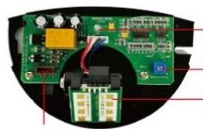
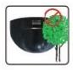
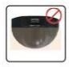
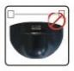
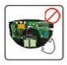
Инструкция по эксплуатации
5.Настройте положение антенны и чувствительность сенсора.

M-204 Микроволновый сенсор
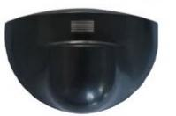
Безопасность

Все работы по монтажу и пуско-наладке должны выполняться профессионалами.

Монтаж
-
LED Indicator
Про включении питания мигает нес-колько секунд. При обнаружении движения светится постоянно

Регулировка чувстви- тельности

Микроволновая антенна
(Регулируется вращением )
Разъем
Коричневый и желтый - Питание
Зеленый и белый - сигнал
Настройка

1.Разметьте точки крепления сенсора и просверлите отверстие под кабель.
2. Подключите кабель к контроллеру автоматической двери.

4. Подсоедините кабель в разъем.
Зеленый и белый: сигнал COM/NO; Коричневый и желтый: питание AC/DC12V~24V 3. Закрепите сенсор саморезами.

6.Закройте крышку сенсора.

1.Диапазон регулировки зоны активации |  | 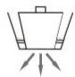  При удалении от двери сенсор не активен | 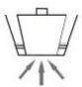  При приближении к двери сенсор подает сигнал на открытие двери |  | 2.Регулировка чувствительности    Диапазон регулировки  MIN:0.5*0.4M MAX:5*3M  Вращение по часовой стрел-  ке увеличивает зону активации
Примечание:  Не находитесь в зоне активации сенсора в те-чении 5 сек для проведения сен-сором самона-стройки. | 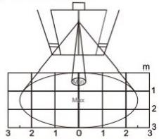
 |  | 1) Сенсор распознает направление движения объектов, что позволяет сократить время нахождения двери в открытом положении, экономя энергию на обогрев/охлаждение помещения.
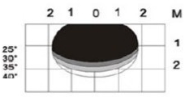
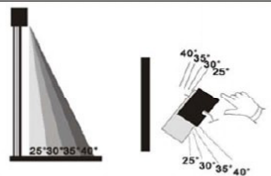
3.Настройка направления зоны активации
Примечание: Заводская установка угла наклона антенны 45 градусов.
Все приведенные данные при размещении датчика на высоте 3,2м.
Указанные данные являются усредненными и могут отличаться
в зависимости oт различных параметров площадки.

Регулировка вверх и вниз Вращение влево и вправо

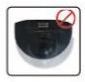
Примечание
Надежно за-крепите сенсор воизбежании вибрации
Диагностика

Не устанавли-
вайте сенсор за экранированными пов-ми.

Не должно быть движу-щихся объектов.

Избегайте прямого флюо-рисцентного освещения.

Не прикасайтесь к плате сенсора.
Кожух обязателен.

Симптом | Причина | Решение
Не светится индикатор | Нет электропитания | Проверьте целостность кабеля и правильность подключения
Постоянное открытие/закрытие | Сенсор реагирует на створки двери; вибрация кожуха | Измените угол наклона антенны. Закрепите кожух. Уменьшите чувствительность сенсора.
Дверь не закрывается | Неправильное подключение | Проверьте правильность подключения
Ложные срабатывания во время дождя | Сенсор реагирует на капли дождя | Установить козырек

Parameter

Тип: Микроволновый | Выход: COM NO
Частота:24.125ГГц | Время удержания сигнала: 1 сек.
Высота установки 5м (макс) | Длина кабеля: 2,5 м
Рег. угла антенны:0-90град (по длине);-30 до+30(по ширине) | Рабочая температура :-20С до+55℃
Тип обнаружения : приближение | Материал корпуса: ABS пластик
Mин скорость распознавания обнаружения:5см/сек | Потребляемое питание: AC 12-24V±10%(50Hz to 60Hz)
Диапазон обнаружения:5м*3м(при высоте установки 3,2м) | Размер:120(Ш)x80(В)x50(Г)мм

